Definitie-fase

Sinds 2,5 jaar geef ik les op de Hogeschool van Amsterdam (HvA) op de Faculteit Business en Economie (FBE) binnen het cluster Finance & Control (F&C). In dit hoofdstuk, de “Define Fase”, ligt ik hieronder eerst toe hoe ik gekomen ben tot het procesverbeter voorstel.

## Proces-selectie

Mijn verzoek om de opdracht t.b.v. het Green Belt Certificaat te kunnen doen is goedgekeurd door de Finance & Control coördinator Nadine Steverink. Met de goedkeuring kwam de vraag om een onderwerp te kiezen dat te maken heeft met de opleiding. Ik had toen het idee om het project te doen over een onderdeel van de opleiding waarin ik zelf actief ben. Hierna heb ik mondeling overleg gehad met mijn collega’s Gert de Jong en Paul te Riele. De collega’s stonden niet afwijzend tegenover het idee. Ons regulier periodiek overleg geeft mij de gelegenheid om terugkoppeling te vragen op de deelproducten van het project.

Hieronder is staat een generiek proces van een onderwijs module weergegeven. Dit LSS project situeert zich in de processtap “Het uitvoeren van onderwijs”. Hieronder wordt verstaan het geven van lessen, het begeleiden van studenten en het beoordelen van leerresultaten.

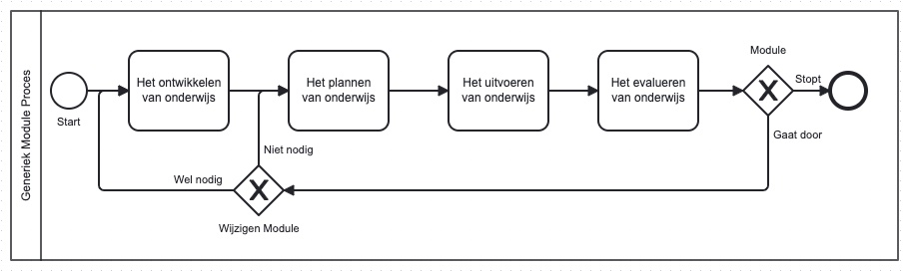

Generiek Module Proces

## Project Charter

Het project charter heeft als doel een éénduidige beschrijving van het project te geven zodat betrokkenen het doel, de rijkwijdte en de planning kennen. De werktitel van het project is “verbeteren door versnellen” (van de e-learnings).

Project Charter

| **Business Case** | **Scope** |
| --- | --- |
|  |  |
| Operations wordt, als vak binnen | Organisatie: Hogeschool van Amsterdam |
| Processen & Risico twee keer per | Faculteit: Business & Economie |
| jaar gegeven. Aanname is dat de kosten | Opleiding: Finance & Control |
| van Operations per blok/klas circa | Jaar: 2 van 4 |
| €30.000 bedragen. Zie bijlage A | Module: Proces & Risico |
| voor het detail van deze aanname. | Vak: Operations Management |
| De business case bestaat eruit dat | Onderdeel: e-learnings (KM, YB, Minitab) |
| dezen gelden effectiever kunnen worden |  |
| ingezet. | **Proces (start en einde)** |
|  | 1. maken lessenplan |
| **Probleembeschrijving** | 5. evalueren lessen en resultaten |
|  | Zie ook de SIPOC |
| Studenten lijken tijdens het blok |  |
| het verband tussen de verschillende | **Team** |
| module onderdelen niet, of althans |  |
| onvoldoende, te zien. Hierdoor wordt | Jan-Ru Muller, OPS docent, LSS student |
| tijdens het blok in een aantal | Paul te Riele, OPS docent |
| gevallen in de verkeerde volg- | Rachel van Velzen, Proces docent |
| orde gestudeerd. Men heeft dan nog |  |
| niet de theorie bestudeerd als de | **Planning** |
| theorie al nodig is voor een |  |
| opdracht of een toets. | Startdate Fase Status |
|  | 15-04-2024 Define Ongoing |
| **Doelstelling** | 30-04-2024 Measure - |
|  | 15-05-2024 Analyse - |
| De gemiddelde doorlooptijd van de | 30-05-2024 Improve - |
| de e-learnings verlagen met 10% | 15-06-2024 Control - |
| van [70] dagen naar [63] dagen[1]. |  |

Ik vind sterk van de charter dat ik mij in de business case een voorstelling heb geprobeerd te maken een ordegrootte van de “kosten & baten”. We spreken over een mogelijke “verbetering” ad. €3.000 per blok. Op dit moment heb ik over de charter geen vragen.

## SIPOC

Met een SIPOC wordt ingezoomt op het subproces “Uitvoeren van onderwijs” en worden daarbinnen 5 processtappen onderscheiden (3.1 t/m 3.5). Daarnaast staan in de SIPOC de belangrijkste Suppliers, Inputs, Outputs en Customers weergegeven.

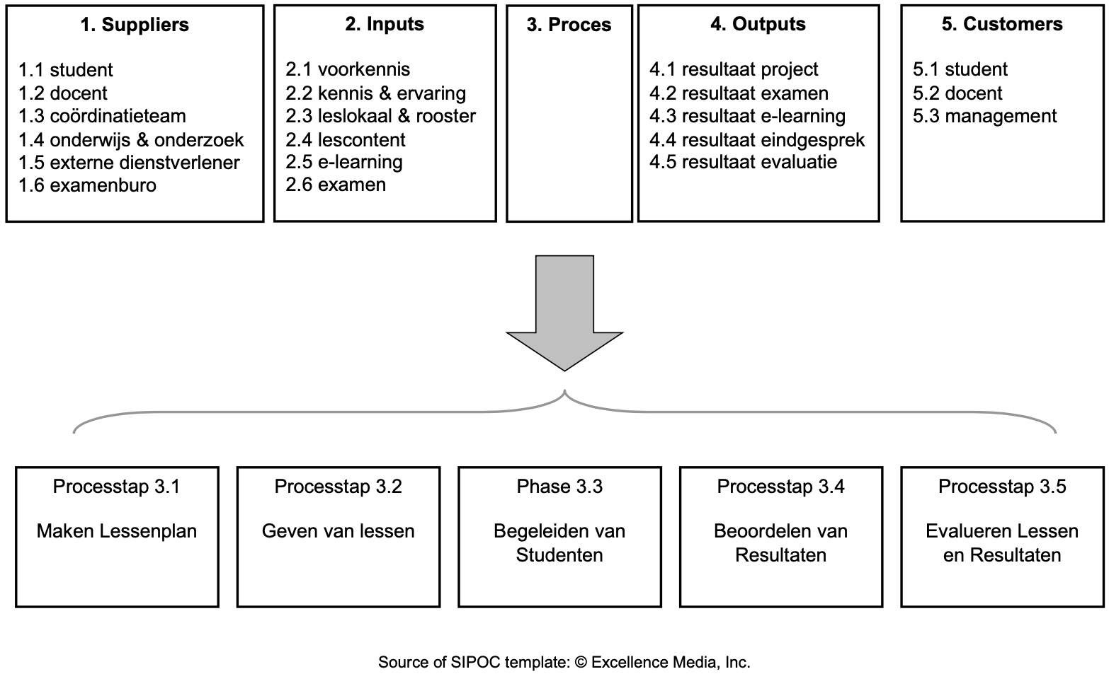

Onderwijsuitvoering

Ter algemene toelichting:

* Het coördinatieteam zorgt ondermeer voor het samenstellen van het rooster.
* Onderwijs & onderzoek ondersteunt o.a. bij de inrichting en het gebruik van het LMS[2].
* De externe dienstverlener is in dit geval Skoledo waar de studenten de e-learnings volgen.
* Het examenburo verzorgt de logistiek rondom de afname van examens.
* Onder management wordt hier verstaan het hoofd van de opleiding Finance & Control.

## VOC-CTQ

De Voice of the Customer, is de klantenvraag waardoor het project geïnitieerd is. In dit project is het de Voice of the Business aangezien de vraag (of opdracht) afkomstig is van de HvA academy, het interne opleidingsinstituut van de HvA.  
In de VOB-CTQ hieronder wordt verwezen naar drie termen uit de taxonomie van Bloom: onthouden, toepassen en reproduceren. De taxonomie van Bloom is een referentie waarnaar, binnen de HvA, regelmatig wordt verwezen. In de taxonomie worden zes nivo’s van leren onderscheiden. Omdat het onderwerp van dit project een module is uit jaar 2, worden alleen de onderste drie nivo’s van de taxonomie benoemd.

|  |
| --- |
| Figure 1: Voice of the Business |

Waarschijnlijke toekomstige verbeteringen:

1. In deze versie van de VOB-CTQ staan drie meetinstrumenten (quiz, praktijkopdracht, kennistoets) genoemd. In een latere versie wordt het instrument “assessment” daaraan toegevoegd en zullen de instrumenten (dan vier) verplaatst worden naar de meetfase.
2. In deze versie van de VOB-CTQ staan de meetbare eenheden (ME) appart genoemd per CTQ. In een latere versie kunnen alle drie de CTQ’s verwijzen naar twee meetbare eenheden: datum en cijfer.
3. Er dient nog een CTQ over “volgordelijkheid” te worden toegevoegd. Hiervoor dient de VOB nog te worden aangepast (met een statement over effectiviteit).

## Prestatie indicator

De grafische prestatie indicator dient weer te geven wat:

* de ideale doorlooptijd van de e-learnings is
* wat de feitelijke doorlooptijd van de e-learnings is.

Voor de ideale doorlooptijd van de e-learnings is de studiegids leidend in combinatie met de daadwerkelijke opdrachten op Brightspace. Voorwat betreft de feitelijke doorlooptijd van de e-learnings is de rapportage van Skoledo leidend.

Source: [Article Notebook](https://jan-ru.github.io/lss_greenbelt/1_definitie_fase-preview.html)

|  |
| --- |
| Figure 2: A line plot showing progress on the e-learnings |

Source: [Article Notebook](https://jan-ru.github.io/lss_greenbelt/1_definitie_fase-preview.html)

De totale studiebelasting voor de e-learnings is circa 25 uur (zie bijlage B). De duur van een blok is 10 weken.

Vooralsnog bestaat de grafische prestatie indicator uit twee fictieve lijnen.

* De blauwe lijn is bedoeld de huidige ideale doorlooptijd van de e-learnings weer te geven.
* De rode lijn is bedoeld de nieuwe ideale doorlooptijd van de e-learnings weer te geven (10% korter).

De twee lijnen zullen worden aangepast zodra de studiegids en het programma in detail gelezen zijn. Naast de oude en nieuwe ideale doorlooptijd wordt in het resultaten hoofdstuk ook de feitelijke doorlooptijd getoond.

Source: [Article Notebook](https://jan-ru.github.io/lss_greenbelt/1_definitie_fase-preview.html)

1. de doelstelling zal na de analyse fase worden aangepast omdat dan pas duidelijk zal zijn wat momenteel de gemiddelde doorlooptijd is.
2. Learning Management System, in het geval van de HvA het programma Brightspace.